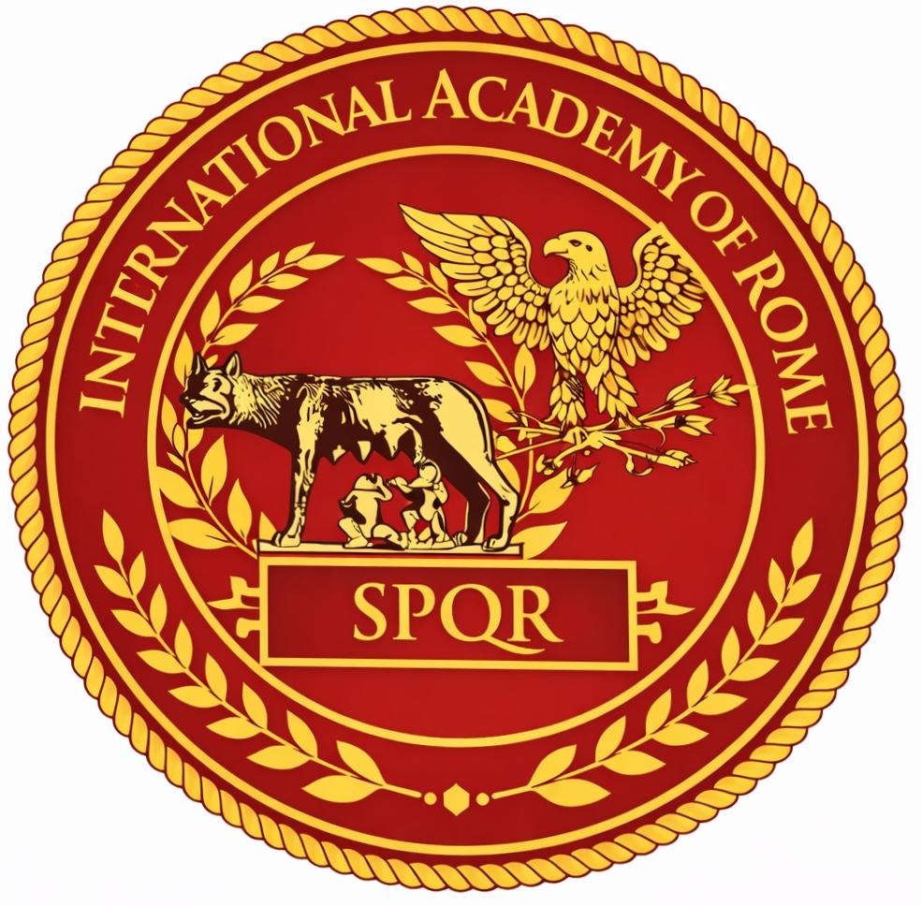
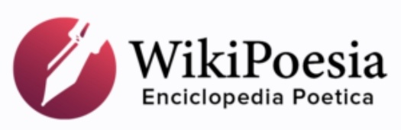
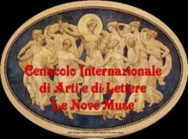



PREMIO INTERNAZIONALE DI ARTE LETTERARIA
JUAN MONTALVO

Il Centro Ecuadoriano d’Arte e Cultura a Milano, l’Associazione Culturalmente Toscana e Dintorni e il Cenacolo Le Nove Muse
indicono il
PREMIO INTERNAZIONALE DI ARTE LETTERARIA
JUAN MONTALVO
Padrino del Premio:
Giuliano Ottaviano
Presidente del Premio:
Marina Pratici
Presidente di Giuria:
Guaman Jara Allende
Responsabile Direzione Segreteria:
Gaia Greco
Responsabile Direzione Critica Letteraria:
Mauro Montacchiesi
Responsabili Direzione Artistica
Elisabetta Agresti
Claudia Casadei
Filippo Papa

Giuria:
Giacomo Bugliani; Francesco Fedele; Giuseppe Giannotti; Hafez Haidar; Matteo Nerbi; Giovanni Ronzoni; Giada Eva Elisa Tarantino; Rodolfo Vettorello
Regolamento:
Il Premio si articola in quattro Sezioni a tema libero e una a tema ‘ Inclusione sociale’. Per tutte le sezioni è obbligatorio compilare la Scheda di Partecipazione (una Scheda per ogni Sezione di Partecipazione, con liberatoria per i minori).

Sezione A Poesia Inedita:
Inviare fino a tre liriche - in italiano, in inglese, in spagnolo, in francese o in dialetto con traduzione in lingua- in due copie di cui una firmata e completa dei dati personali dell’autore: nome, cognome, indirizzo, recapiti telefonici e indirizzo E- mail. I minori di anni diciotto devono precisare la data di nascita per un eventuale Premio Dedicato. Le tre poesie dovranno venire riunite in due fascicoli pinzati. É possibile inviare il tutto anche via mail a: gaiags1966@libero.it

Sezione B Narrativa Inedita:
Inviare due copie di un racconto o di un saggio, in italiano o in dialetto con traduzione in lingua. Delle due copie solo una dovrà essere firmata e completa dei dati personali e recapiti dell’autore. I minori di anni diciotto devono precisare la data di nascita per un eventuale Premio Dedicato. Le due copie dovranno venire fascicolate e pinzate. É possibile inviare il tutto anche via mail a: gaiags1966@libero.it

Sezione C Poesia Edita:
Inviare una copia dell’opera edita, in italiano o in dialetto, con allegata la scheda di partecipazione al Premio compilata e firmata. É possibile inviare il tutto anche via mail a:
gaiags1966@libero.it

Sezione D Narrativa Edita e Saggistica:
Inviare una copia dell’opera edita, in italiano o in dialetto, con allegata la scheda di partecipazione al Premio compilata e firmata. É possibile inviare il tutto anche via mail a:
gaiags1966@libero.it

Sezione E Poesia e Narrativa edita e inedita a tema “Inclusione sociale”:
Inviare una copia dell’opera edita o inedita, in italiano o in lingua inglese, spagnola, francese o in dialetto, con allegata la scheda di partecipazione al Premio compilata e firmata. É possibile inviare il tutto anche via mail a:
gaiags1966@libero.it

Nota Importante: Le opere di qualunque sezione potranno avere già ottenuto riconoscimenti in analoghi premi letterari e risultare edite purché l’autore ne detenga i diritti relativi, sollevando il Premio da eventuali responsabilità.

La scadenza per la presentazione degli elaborati è fissata alla data del 30 luglio 2026

Il plico delle opere e la scheda di partecipazione (vedi all.) andranno spediti all’indirizzo sotto indicato:

Sig.ra Gaia Greco Viale XX Settembre n 227
54033 Avenza (MS)
o inviati via mail a gaiags1966@libero.it

Faranno fede il timbro postale di partenza. Indicare chiaramente sulla busta di spedizione la sezione o le sezioni di partecipazione.

Contributi Volontari di Partecipazione:
Per la partecipazione al premio è richiesto un contributo volontario per spese organizzative di euro 20,00 (venti/00) per ciascuna sezione. È ammessa la partecipazione a più sezioni versando i relativi contributi in forma cumulativa. L’impossibilità a contribuire alle spese organizzative non compromette e non impedisce la partecipazione .

Forme di pagamento:
- Bonifico sul Conto Corrente IT74J0538724504000047292161 BPER BANCA , intestato a Associazione
Culturalmente Toscana e Dintorni.
Causale: contributo volontario spese organizzative
- corrisposto in contanti direttamente nel plico con gli elaborati;
Copia di bonifico o contante verranno uniti alla Scheda di Partecipazione, il tutto inserito in busta chiusa e allegato al plico di spedizione delle opere.

Premi:
Premi artistici, Targhe personalizzate, Diplomi personalizzati.
Negli ambiti della Cerimonia, saranno conferiti Premi Speciali, Premi alla Carriera, Premi alla Cultura ad Autori o a Operatori Culturali di rilievo nazionale e internazionale.

I premi saranno consegnati esclusivamente durante la cerimonia di premiazione agli autori premiati o a loro delegati. Non sono previste spedizioni successive.

Risultati:
Verranno informati dei risultati esclusivamente i vincitori in tempo utile per poter partecipare alla premiazione. I risultati del Premio saranno comunque visibili su più siti.
Note e dati personali:
La partecipazione al Premio implica l’incondizionata accettazione di tutte le clausole del presente Regolamento. Con l’autorizzazione al trattamento dei dati personali si garantisce che questi saranno utilizzati esclusivamente ai fini del concorso e nell’ambito delle iniziative culturali del Cenacolo per la legge 675 del 31/12/96 e D.L. 196/03.
Le opere non saranno restituite: i libri verranno donati per progetti culturali.

La cerimonia di premiazione, alla presenza delle Autorità, dei Membri di Giuria e degli Organi di stampa, si svolgerà SABATO 19 SETTEMBRE 2026 presso la SALA UFFICIALE del COMUNE di MACHERIO – MONZA BRIANZA.

Per informazioni:
Gaia Greco: 327 8353041 gaiags1966@libero.it

I PREMI SARANNO CONSEGNATI ESCLUSIVAMENTE IN SEDE DI CERIMONIA, NON SARANNO EFFETTUATE SPEDIZIONI.

